
信息科学与工程学院
软件工程 实验报告

系 别 计算机系
专 业 计算机科学与技术
年 级 大三
姓 名 谭鑫迪
指导教师 阮彤

2024 学年 第 二 学期

实验名称 Build Maven
- 实验目的
- 理解什么是自动构建，对比什么是手动构建。
2. 理解JUnit测试框架的用途。

- 实验主要内容
1. 环境准备
安装Java Development Kit (JDK)**：确保系统上安装了JDK，并正确配置了环境变量。
安装Maven**：下载并安装Maven，配置好环境变量以便在命令行中使用。
集成开发环境（IDE）**：推荐使用IntelliJ IDEA或Eclipse等支持Maven的IDE。
2. 创建Maven项目
使用命令行创建Maven项目**：通过Maven命令生成一个简单的项目骨架。
在IDE中导入Maven项目**：打开IDE，选择导入功能，将刚刚创建的Maven项目导入到IDE中。
3. 理解项目结构
项目目录结构：了解Maven项目的标准目录结构，包括源代码目录和测试代码目录。
POM文件：熟悉POM（Project Object Model）文件，它定义了项目的依赖、构建插件等信息。
4. 手动构建 vs 自动构建
手动构建：手动编译、打包和部署应用程序的过程，通常涉及多步复杂操作。
自动构建：使用Maven等构建工具，通过简单的命令自动完成编译、测试、打包等所有构建任务。
5. 使用JUnit进行单元测试
添加JUnit依赖：在POM文件中添加JUnit依赖，以便使用JUnit进行单元测试。
编写测试用例：在测试目录中编写JUnit测试类，定义测试方法以验证代码功能。
运行测试：使用Maven命令运行所有测试，自动生成测试报告。
6. 构建和打包
构建项目：通过Maven命令进行项目的清理、编译、测试和打包。
查看打包结果：构建完成后，在指定的目标目录中找到生成的JAR文件或其他打包成果。

- 实验过程
- 检查MVA.bat的位置：D:\apache-maven-3.8.1\bin
设置path，设置M2_Home。
- 检察待编译文件的目录结构，包括
- pom.xml文件所在目录
- src文件目录
- .java源文件所在目录
- Junit测试文件所在目录

3.在系统目录下运行 mvn clean compile，察看结果。
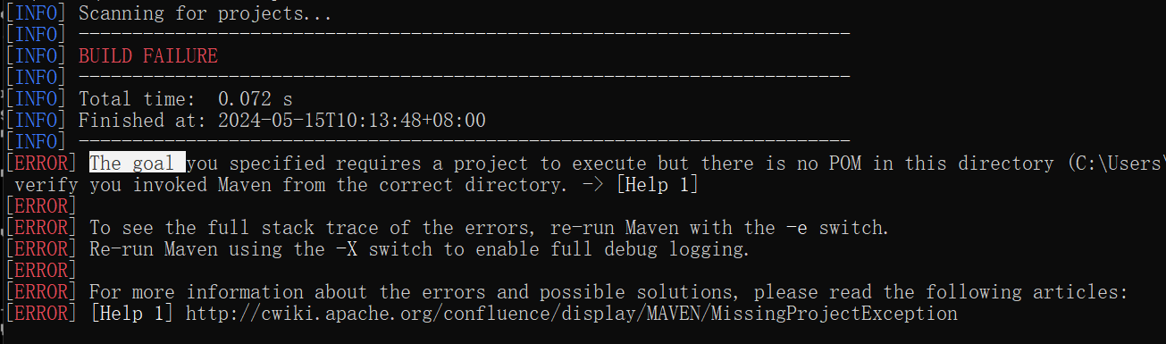
发现build Failure，原因在于找不到pom.xml文件。
4. mvn clean compile，察看结果。
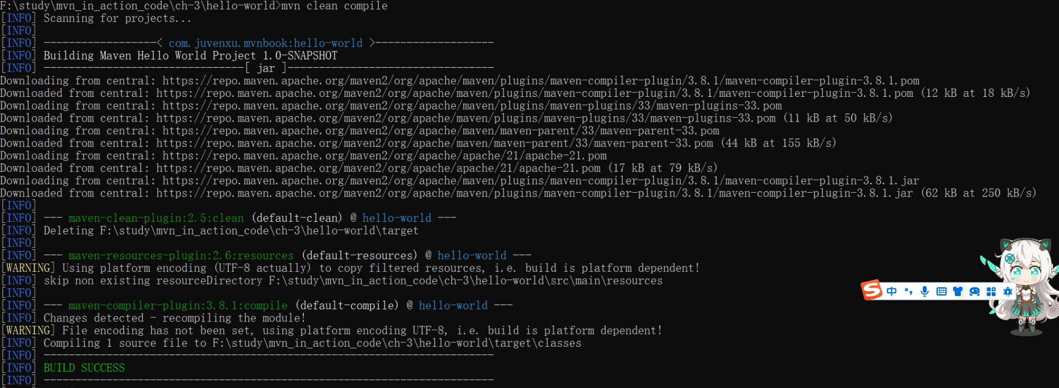
BUILD SUCCESS
5. mvn clean test
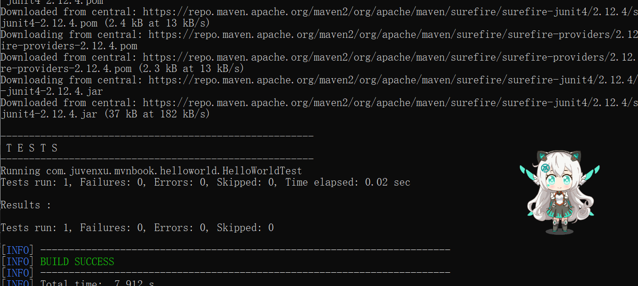

6. mvn clean package
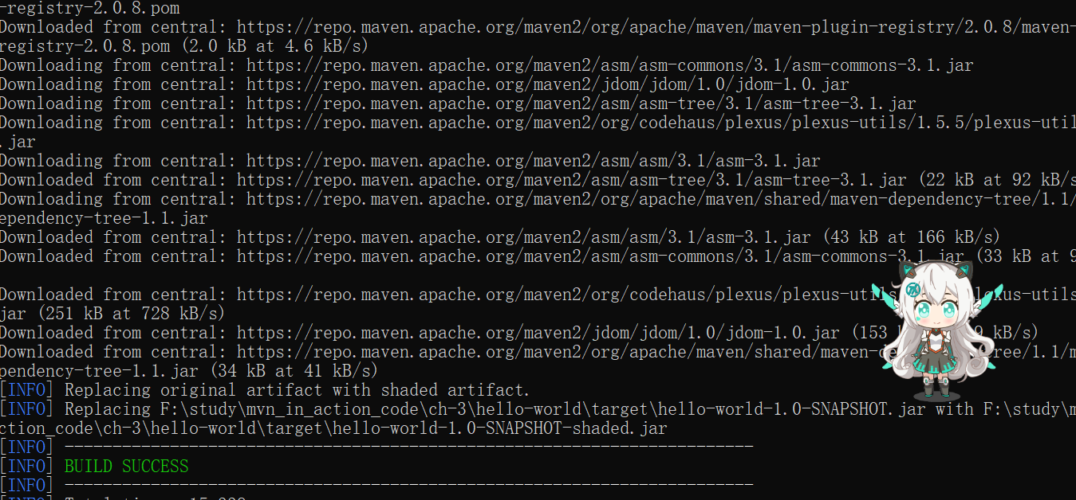
查看： target目录。有 hello-world-1.0-SNAPSHOT.jar
7. 运行.jar 程序
运行 java –jar hello-world-1.0-SNAPSHOT.jar
Hello,world
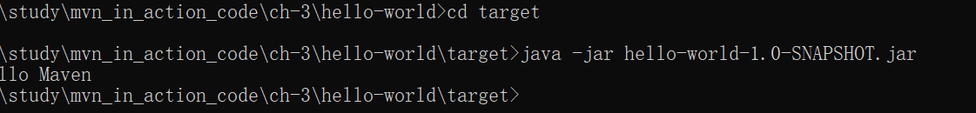
运行成功，输出Hello Maven
- 实验中碰到的问题
1. 环境配置问题
JDK安装及配置问题：安装JDK后未正确配置环境变量（如JAVA_HOME）
解决方法：检查并设置JAVA_HOME和PATH环境变量，确保JDK命令可以在命令行中正常使用。
Maven安装及配置问题：安装Maven后未正确配置环境变量（如MAVEN_HOME），导致无法运行mvn命令。
解决方法：检查并设置MAVEN_HOME和PATH环境变量，确保Maven命令可以在命令行中正常使用。
2. 创建Maven项目问题
Maven命令执行错误：输入Maven命令时，参数错误或拼写错误导致命令无法执行。
解决方法：仔细检查命令语法，参考官方文档或使用IDE的Maven插件来执行命令。
3. 依赖管理问题
依赖冲突：在POM文件中添加依赖时，不同版本的依赖可能导致冲突，编译或运行时报错。
解决方法：使用<dependencyManagement>标签来管理依赖版本，或使用mvn dependency:tree命令来分析并解决依赖冲突。
4.单元测试问题
JUnit测试运行失败：编写的JUnit测试用例在运行时失败
解决方法：检查测试用例代码，确保测试方法正确；检查POM文件中的JUnit依赖配置，确保其正确无误。

- 实验总结
在本次“Build Maven”实验中，实现了对Maven构建工具的基本掌握和理解：
1. 环境配置：成功安装并配置了JDK和Maven，确保了开发环境的正确性。
2. 创建和导入Maven项目：使用Maven命令行工具创建了一个简单的Maven项目，并在IDE中导入该项目。
3. 理解项目结构和POM文件：学习了Maven项目的标准目录结构，以及POM文件在项目依赖管理和构建过程中的作用。
4. 自动构建与手动构建的对比：体验了Maven自动构建的高效性，理解了自动化构建相对于手动构建的优势。
5. 使用JUnit进行单元测试：在项目中添加了JUnit依赖，并编写和运行了简单的单元测试，验证了代码的正确性。
6. 项目构建和打包：通过Maven命令完成了项目的编译、测试和打包，生成了最终的可执行文件。
实验收获:通过本次实验，深入理解了Maven在Java项目中的构建流程，以及JUnit在单元测试中的作用。掌握了自动化构建工具的使用方法，提高了项目开发的效率和代码质量。

